Velkommen på

HAUSTFERIELEIR
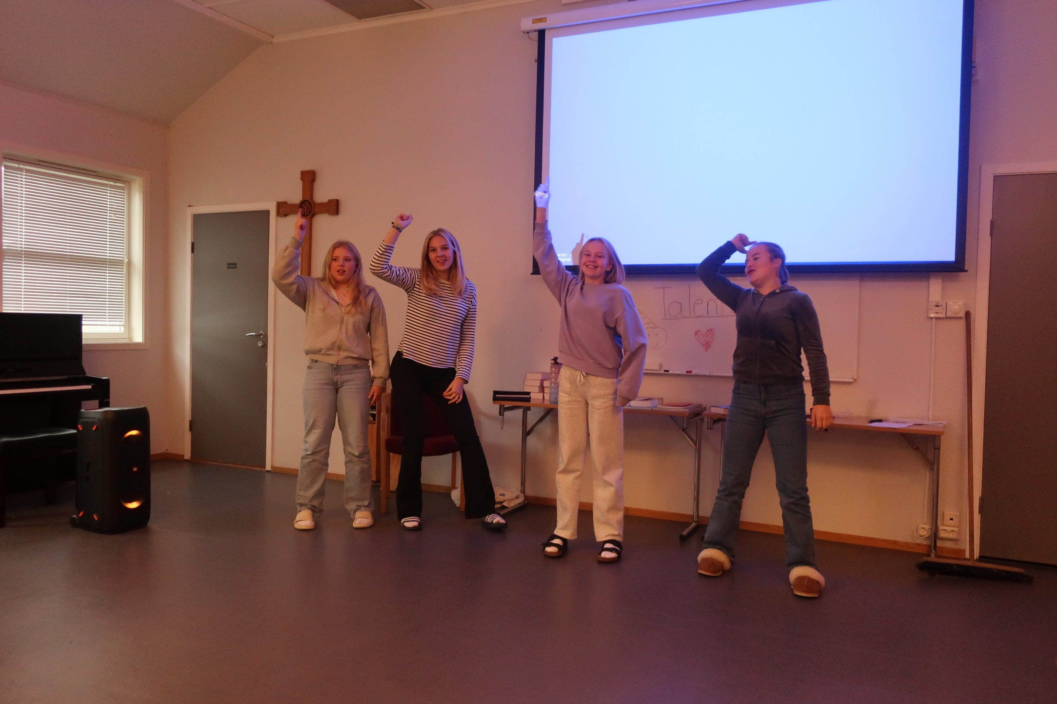

på Vaulali 6.-8.oktober
For deg i 5.og 6.klasse

Strand kyrkjelyd vil invitera deg til ein leir på Vaulali i haustferien der me har Bibelen som tema.

På leiren skal me læra meir om Bibelen, sjå film, ha ulike aktivitetar, ut i kano for dei som vil, kiosk, musikk, og god mat.

Leiren startar søndag 6.10 kl.18.00 og sluttar tysdag 8.10 kl.15.30.

Meir informasjon blir sendt ut etter påmeldingsfristen.

Pris: kr 1150,-.

Helsing Bodil Sande Turøy
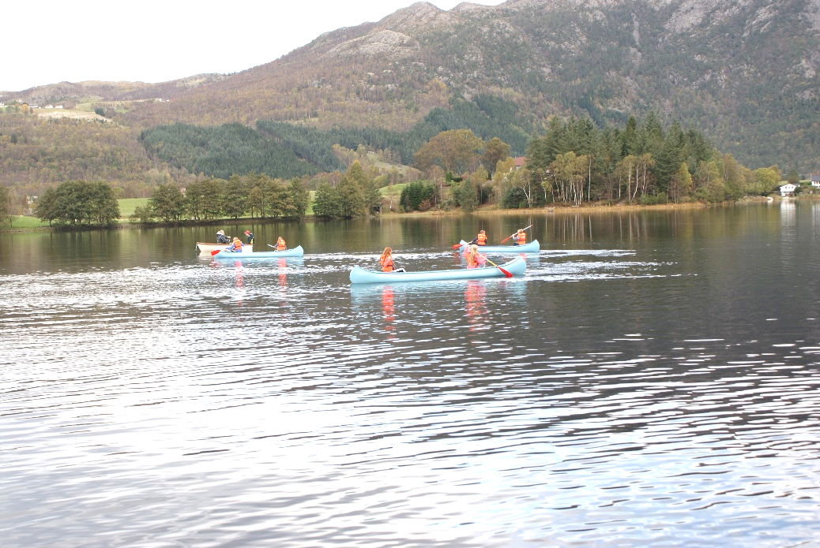
Kateket i Strand
Påmelding innan 29.9: Via heimeside www.tau-kyrkje.no

Ved spørsmål, kontakt kyrkjekontoret tlf 51741130

Det er mulig å overnatte heime, skriv det under kommentarar.
Gje beskjed om det er særlige behov eller allergi.

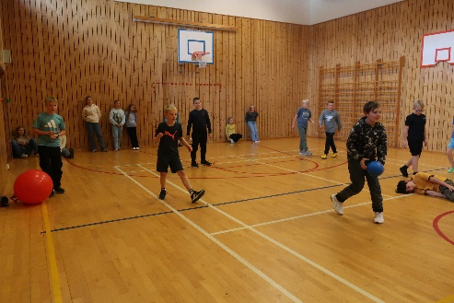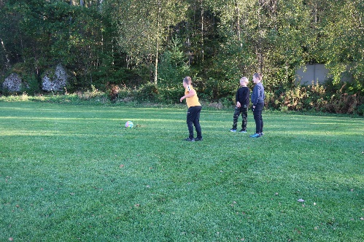

LIV OG VEKST, Trosopplæring i Strand
Som kyrkje har vi ansvar for den kristne oppdragelsen saman med foreldre og fadrar.
Her er ei oversikt over aktivitetar for barn hausten 2024:

Aktivitetar for barn 0-12 år i Tau kyrkje i haust:
0-1 år Babysang, onsdagar kl.11.15
1-4 år Barnesang onsdagar kl.10.15
3 år Myldresamling
Frå 3 år- søndagsskule under gudstenester, to grupper
4 år Fest i kyrkja torsdag 7.11 kl.17
Utdeling av 4-årsbok i gudstenesta søndag 10.11 kl.11
Frå 5 år- Tau barnegospel, øving annan kvar tirsdag kl.18-19.30
Frå 5 år- Barneklubben, annan kvar måndag kl.15.30-17
5.-7.kl Kick, annan kvar fredag kl.18-19.30
9 år Aktivitetsdag for 4.trinn i Tau kyrkje 15.nov
10 -11 år Haustferieleir 6-8.okt på Vaulali (5.og 6.trinn)
11 år Lys våken 30.nov og 1.des (6.trinn)

